**第四届全国汽车用气体传感器产学研研讨会**

**通 知**

(2018年3月23～24日, 浙江·嘉兴)

在中国硅酸盐学会固态离子学分会的领导下，分别在浙江宁波、上海、广西桂林成功举办了三届全国汽车用气体传感器产学研研讨会。为了延续这一专业盛会，为满足众多业内研究、生产、产业链相关等单位的要求，决定召开第四届全国汽车用气体传感器产学研研讨会。

第四届全国汽车用气体传感器产学研研讨会由中国硅酸盐学会固态离子学分会主办，嘉兴佳利电子有限公司承办，将于2018年3月23～24日在浙江省嘉兴市举行。

在前三届会议上，参会单位有来自全国各地的30多家汽车气体传感器生产企业、十多所高校和研究院所；还有多家来自日本、香港地区的气体传感器材料配套企业，每届参会专家近100名，盛况空前，效果良好，受到学会和与会代表的一致好评。本届研讨会期间，将围绕各种汽车用气体传感器的技术研发、生产工艺、测试检测、市场销售及上下游配套材料等环节展开，研讨技术和市场发展趋势，搭建同行广泛交流的平台，促进产学研的合作，推动我国汽车用气体传感器产业的快速发展。

**一、报告、参观安排：**

研讨会组织方在综合参会代表意愿的基础上，特邀业内专家、教授、专业研究人员在会议期间作专题报告，初定全天大会报告共xx个，其中高校报告xx个，研究所报告x个、企业报告x个，内容涉及汽车用片式氧传感器、宽域氧传感器、NOX传感器、氨气传感器及其驱动技术； 车用传感器的电极、固态电解质及其他材料； 车用传感器生产在线检测技术、汽车ECU技术；国家车用传感器的政策及国内外市场、其他气体传感器的研发等产学研方面的最新进展和研发经验介绍等。

报告结束后，将组织到嘉兴佳利电子有限公司进行参观；参观嘉兴佳利电子有限公司多媒体&智能制造展厅，以及片式氧传感器芯片生产车间。

|  |  |  |  |
| --- | --- | --- | --- |
| **第四届全国汽车用气体传感器产学研研讨会** | | | |
| **会议议程安排** | | | |
| **1、会议报到时间** | | | |
| 2018年3月23日 | 酒店自助晚餐 | | |
| 2018年3月24日 | 早8:00乘大巴前往佳利电子参加会议，晚上不住酒店的请带上行李 | | |
| **2、开幕式式议程** | | | |
| 3月24日 | 内容 | 发言人 | 地点 |
| 8:30-9:00 | 开幕式 | 学会领导及承办单位 | 佳利电子五楼报告厅 |
| 9:00-9:15 | 合影 | 全体代表 | 公司门口 |
| **3、报告议程** | | | |
| 3月24日 | 报告题目 | 报告人 | 地点 |
| 9:20-10：00 | 内燃机与低碳能源 新技术新趋势 | 中国内然机行业协会魏安力秘书长 | 佳利电子五楼报告厅 |
| 10:00-10:40 | 车载气体传感器的未来 | 吉林大学芦革宇教授 |
| 10:40-10:50 | **中间休息** | | |
| 10:50-11:20 |  | 华中科技大学肖建忠教授 | 佳利电子五楼报告厅 |
| 11:20-11:40 | 氧传感器行业面临的困境及出路浅析 | 武汉科技大学谢光远教授 |
| 11:40-12:00 | 基于广域氧传感器及NOX传感器仪表的开发 | 宁波大学邹杰博士 |
| 午餐及午休（12：00-13：00）就餐地点：佳利电子食堂自助午餐 | | | |
| 13:15-13:45 | 上海硅酸盐所氧传感器研究进展 | 上海硅酸盐所孟燮博士 | 佳利电子五楼报告厅 |
| 13:45-14:05 | 氨气传感器及颗粒传感器的研 | 莱鼎科技黄海琴博士 |
| 14:05-14:25 |  | 49所周明军研究员 |
| 14:25-14:50 | 片式氧传感器在摩托车与汽车上应用的区别究 | 深圳安培龙黄中波 |
| 15:15-16:00 | 参观佳利电子多媒体&智能制造展厅 | | 佳利研究院大楼 |
| 16:00-16:30 | 参观佳利电子LTCC&氧传感器片芯生产线 | | 生产车间 |
| 16:40-17:00 | 探讨产学研研讨会今后的工作方针 | | 佳利电子五楼报告厅 |
| 17:00- - | 乘大巴返回酒店，酒店自助晚餐 | | |

**二、 会议时间和地点**

报到时间：2018 年3月23日（23日全天报到，24日全体会议及参观）

报到地点：**嘉兴博雅酒店**（南湖区迎宾大道88号）

会议地点：嘉兴佳利电子有限**行政楼公司五楼报告厅**

**三、会议费用、报到及住宿**

3.1.本次会议免注册费，会议期间的资料费、餐饮费等由嘉兴佳利电子有限公司给予赞助。但会议期间的住宿费、交通费等均需自理。

3.2. 会议报到地点: **嘉兴博雅酒店**（南湖区迎宾大道88号），请各位参会代表自行抵达该宾馆，由会务组安排该宾馆入住手续，同时领取会议资料。

3.3 嘉兴博雅酒店的房型及价格：标准房：340元/含早。

3.4 为了住房安排的便利及**预订房间数量**，请参会人员填写后面附件1的**参会回执**，于2018年3月5日前发回邮箱：[xuzhenzhen@bdstar.com](mailto:xuzhenzhen@bdstar.com) 。

**四、广告宣传**

1、宣传展览：欢迎企业、科研院所、高校在会议期间宣传、展示科研成果和产品，宣传材料自行准备，会场提供桌椅、展板，并收取合理费用，详情咨询会议组织者。

2、大会赞助：欢迎各企业、科研院所、高校以各种形式赞助本次会议，详情咨询会议组织者。

**五、会议联系方式**

嘉兴佳利电子有限公司，地址：浙江省嘉兴市原路66号。

邮编：314003

联系人：胡元云（13515733626），简家文 (13780047417)

电话：0573-83650923，0574-87600936，

传真：0573 -83651858

E-mail：[jianjiawen@nbu.edu.cn](mailto:jianjiawen@nbu.edu.cn)

[xuzhenzhen@bdstar.com](mailto:xuzhenzhen@bdstar.com); [huyuanyun@bdstar.com](mailto:huyuanyun@bdstar.com)

**六、交通路线：**

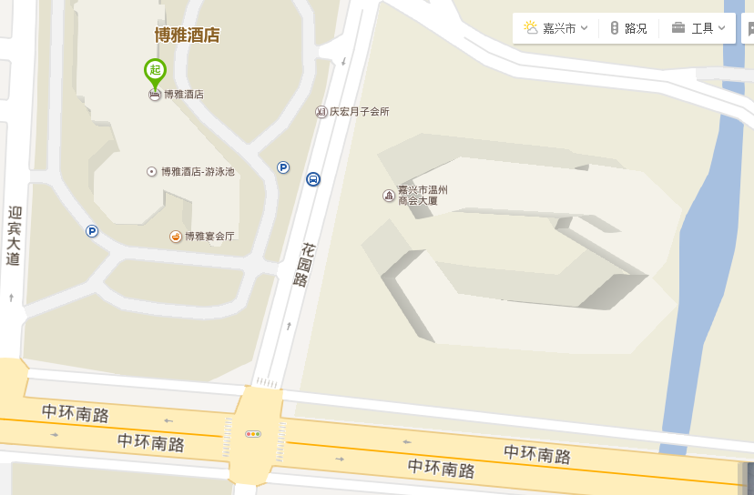

6.1 酒店地址： 嘉兴博雅酒店，嘉兴市南湖区迎宾大道88号

6.2 萧山机场：萧山机场至嘉兴的机场大巴，间隔1-1.5小时一趟，机场大巴路程用时约100分钟，至**嘉兴客运站或汽车北站**下车均可；至嘉兴博雅酒店约8公里，出租车费约25元；

6.3 上海虹桥机场：虹桥机场与高铁**上海虹桥站**属同一交通枢纽。下机后，可直接步行至高铁候车室；从虹桥机场到高铁车站候车室，步行约20分钟；

6.4 虹桥高铁站：上海虹桥高铁站至**嘉兴南站**（高铁站），高峰期20-30分钟一趟，用时29分钟；

6.5 嘉兴高铁站：1)出租车车程约8公里，20分钟，车费约25元；

2)公交：乘91路公交至**嘉兴国际会展中心**下车，步行800m。

6.6 嘉兴火车站：嘉兴火车站到嘉兴博雅酒店约8公里；出租车车费约25元。

**七、会议组织机构**

中国硅酸盐学会固态离子学分会主办，嘉兴佳利电子有限公司承办

第四届全国汽车用气体传感器产学研研讨会组委会

2017年12月7日

**附件1：**

**第四届全国汽车用气体传感器产学研研讨会参会回执**

**请正确填写以下信息**

|  |  |  |  |  |  |  |  |
| --- | --- | --- | --- | --- | --- | --- | --- |
| **单位名称** | |  | | | | | |
| **通信地址** | |  | | | | | |
| **联系人** | **姓名** |  | **电话** |  | **手机** |  | |
| **职务/职称** |  | **计划到达时间** |  | **计划离开时间** | |  |
| **邮编** |  | | **电子信箱** |  | | |
| **其他参会人员** | **姓名** |  | | **电话** |  | | |
| **职务/职称** |  | | **手机** |  | | |
| **姓名** |  | | **电话** |  | | |
| **职务/职称** |  | | **手机** |  | | |
| **参会人数** | | **共计： 人** | | | | | |
| **住宿标准** | | **标准房（340元/间）：___间**  **住宿时间: 3/23日：___是___否 3/24日：___是___否（请务必填写）** | | | | | |
| **1.请及时将参会回执发给会务组：**xuzhenzhen@bdstar.com**电子信箱。**  **2.请各参会专家、代表提前准备好各单位税号，以便酒店开具发票。** | | | | | | | |